**Задания для детей старшего дошкольного возраста по математике.**

**1. Задание с предметами окружающего мира:**

-определить какую форму имеет дверь, окно, пуговица, линейка, косынка;

-назвать предметы или части предметов, имеющие фому квадрата, овала, круга, треугольника и тп.

(ответы:1-дверь имеет форму прямоугольника,окно имеет форму прямоуголника,пуговица-круг,линейка-прямоугольника,косынка-прямоугольника; 2-квадрат-стол,овал-тарелка,круг-обруч,треугольник-линейка.)

**2. Постройте из палочек следующие фигуры:**

- построить из 7 палочек два квадрата;



- построить из 6 палочек восемь треугольников;

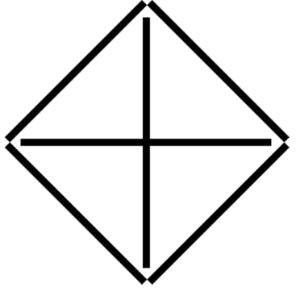

- построить из 6 палочек прямоуголник.



**3. Назвать из каких фигур состоят эти предметы:**

Елка – из 3 треугольников, самолет: 5 треугольников, 3 квадрата

**4. Разгадайте кроссворд:**

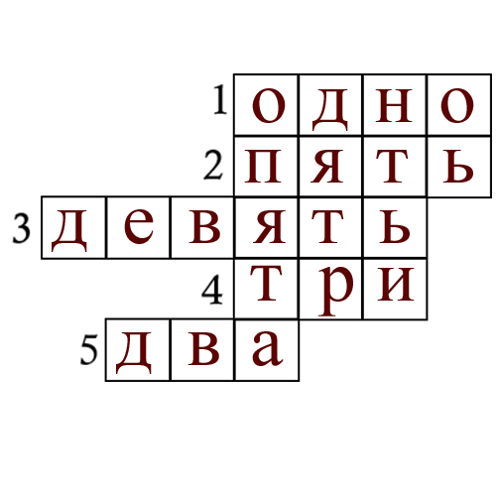

1. Маша сорвала с яблоньки 10 яблок, 9 яблок были хорошими, а остальные-червивые. Сколько червивых яблок было у Маши?

2. На тарелочке лежало 3 зеленых яблока и 2 красных яблока. Сколько всего яблок было на тарелочке?

3. У Коли в корзинке было 6 грибов, а у Васи-3 гриба. Сколько всего грибов было у ребят?

4.Какой цифры не достает в этом ряду: 1 2 4 5 6 7 8 9 10?

5. Решите пример: 7-5=...?